|  |  |  |
| --- | --- | --- |
| No | KOMPETENSI | INDIKATOR |
| 3. | Menganalisis hubungan antara komponen ekosistem, perubahan materi dan energi serta peran manusia dalam keseimbangan ekosistem. | 1. Menganalisis hubungan antarkomponen dan aliran energi dalam suatu ekosistem. 2. Menjelaskan proses yang terjadi pada daur biogeokimia. 3. Menjelaskan keterkaitan antara kegiatan manusia dengan masalah perubahan/pencemaran lingkungan . |

**DAUR HIDUP TUMBUHAN LUMUT DAN PAKU**

1. DAUR LUMUT

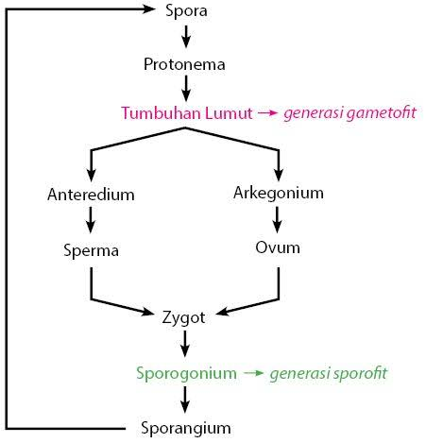

1. DAUR PAKU

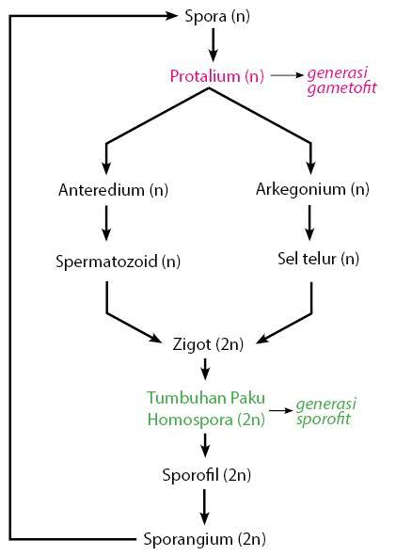

**DAUR HIDUP INVERTEBRATA**

1. Obelia

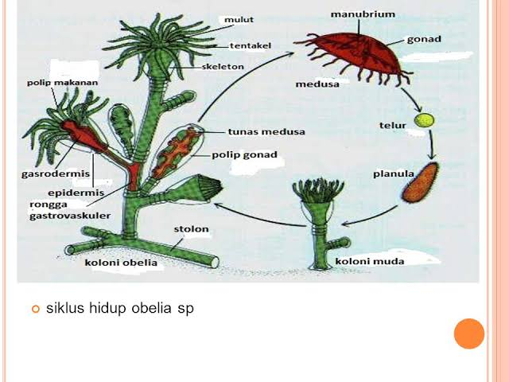

1. Aurelia

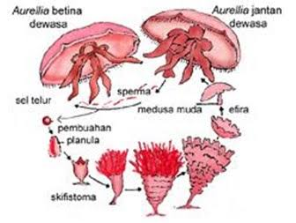

**CIRI-CIRI VERTEBRATA**

1. Pisces

* Kulit bersisik, memiliki rahang, memiliki sirip dan bernapas dengan insang
* Jantung dua ruang (1 atrium dan 1 ventrikel)
* Habitat air dan bereproduksi secara ovipar
* Bersifat poikiloterm

1. Amphibia

* Pada masa larva bernapas dengan insang, sedangkan pada masa dewasa bernapas dengan paru-paru
* Alat gerak berupa 2 pasang kaki berjari tanpa kuku
* Jantung tiga ruang (2 atrium dan 1 ventrikel)
* Pada eritrosit terdapat nucleus
* Bersifat poikiloterm Ovipar dengan fertilisasi eksternal
* Contohnya : katak, kodok, salamander

1. Reptilia

* Memiliki kulit yang kering dan dilindungi oleh zat tanduk
* Dapat mengalami pergantian kulit (ekskuvikasi)
* Memiliki kemampuan untuk memotong ekornya apabila dalam keadaan bahaya (autotomi)
* Memiliki kemampuan beradaptasi dengan merubah warna kulit sesuai lingkungannya (mimikri)
* Pada umumnya Ovipar dengan fertilisasi internal dan menghasilkan telur yang dilindungi cangkang, sebagian kecil ada juga yang ovovivipar misalnya kadal
* Bernapas dengan paru-paru dan bersifat poikiloterm
* Jantung empat ruang (2 atrium dan 2 ventrikel) dengan sekat antar ventrikel belum sempurna, kecuali pada buaya di sekat tersebut terdapat lubang yang disebut foramen panizzae
* Contohnya kura-kura, penyu, ular, kadal, buaya dll

1. Aves

* Tubuh ditutupi oleh bulu Jantung empat ruang (2 atrium dan 2 ventrikel) dengan sekat yang sudah sempurna
* Bersifat homoeoterm Ovipar dengan fertilisasi internal
* Alat pernapasan berupa paru-paru dibantu oleh kantung udara (sakus pneumatikus) , selain itu kantung udara berperan dalam meperkeras suara, menjaga suhu tubuh, mengatur berat jenis, mencegah hilangnya panas

1. Mammalia

* Mempunyai kelenjar susu (glandulla mammae)
* Jantung empat ruang (2 atrium dan 2 ventrikel)
* Bersifat homoeoterm Vivipar (kecuali platypus dan echidna) dengan fertilisasi internal
* Alat pernapasan berupa paru-paru Ornythorincus (platypus) dan Echidna bertelur
* Pada ruminansia mempunyai 4 lambung : rumen, reticulum, omasum dan abomasums
* Mamalia yang hidup di perairan : Prodelphinus malaynus (ikan lumba-lumba),
* Balaenoptera borealis (ikan paus), Halicure dugong (ikan duyung)